ИНФОРМАЦИОННЫЕ ТЕХНОЛОГИИ ПРИ ОРГАНИЗАЦИИ КОНТРОЛЯ ЗНАНИЙ ПО ФИЗИКЕ

Р. Г. Альжанова – учитель физики ОФРО «БЭСТ»,

г. Алматы, Республика Казахстан

Одной из важных задач учителя при организации учебного процесса является необходимость осуществлять контроль знаний учащихся. Наиболее активно используемыми формами проверки знаний являются письменный и устный опрос. При проведении письменных работ можно оценить деятельность каждого ученика, но процесс проверки требует больших временных затрат и обратную связь ученик получает не сразу. При проведении устного опроса обратную связь ученик может получить сразу, но за урок будет опрошено небольшое количество учащихся. Бумажный вариант тестирования как способ проверки знаний позволяет осуществить контроль знаний каждого ученика с меньшими временными затратами на проверку, но требует от проверяющего предельной внимательности и аккуратности. Использование информационных технологий позволяет автоматизировать процесс организации тестирования и максимально исключает субъективные факторы.
MyTestXPro — это система программ для создания и проведения компьютерного тестирования знаний, сбора и анализа результатов [1]. Программа состоит из трех модулей: редактор тестов (MyTestEditor), модуль тестирования (MyTestStudent) и журнал тестирования (MyTestServer), (рисунок 1).

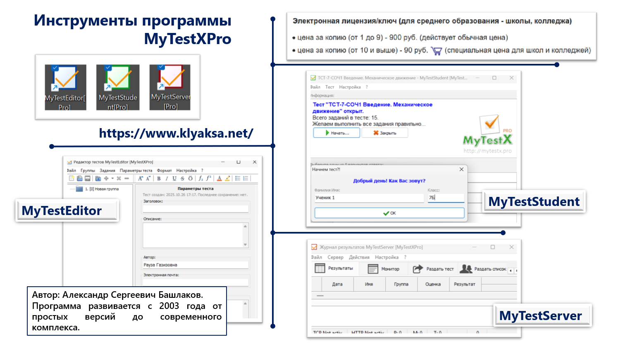
Рисунок 1

Программа MyTestEditor позволяет создавать, редактировать, задавать определенные параметры для организации процесса тестирования. Например, можно регулировать работу с тестовыми заданиями, выбрать обучающий режим или режим контроля, защитить тест паролем редактирование самого теста, результатов теста. Например, защита паролем результатов теста была актуальна во время дистанционного обучения. Если в параметрах выставить «Монопольный режим», то нельзя будет войти в интернет или в любую другую программу. «Свободный режим» дает возможность тестируемому возможность пропускать задание, а позже возвращаться к нему (рисунок 2).

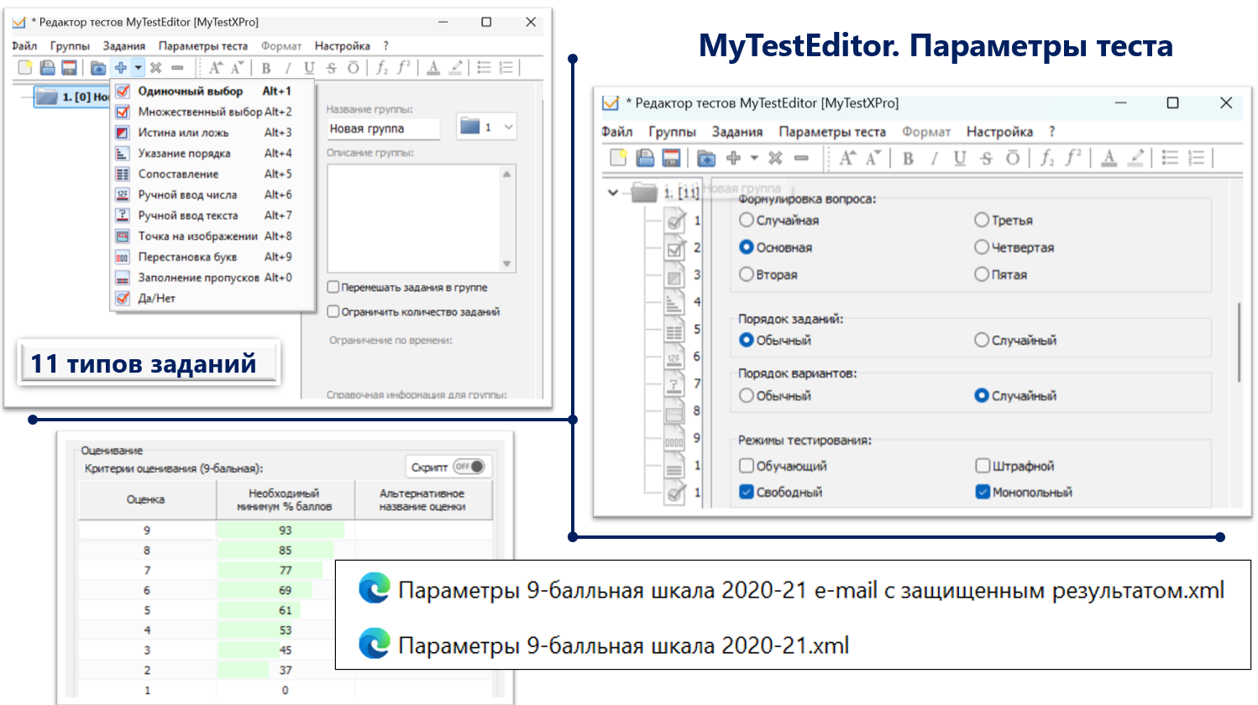
Рисунок 2

Программа работает с одиннадцатью типами заданий: одиночный выбор, множественный выбор, установление порядка следования, установление соответствия, указание истинности или ложности утверждений, ручной ввод числа (чисел), ручной ввод текста, выбор места на изображении, перестановка букв, заполнение пропусков. Использование ручного ввода числа, ручного ввода текста, заполнение пропусков (рисунок 3) имеет преимущество перед одиночным и множественным выбором, так как снижает риск угадывания ответа. Если в настройках выставить «показывать только задания с ошибками» и «не выводить правильный ответ», то ученик будет искать решение, а не пытаться запомнить ответ.

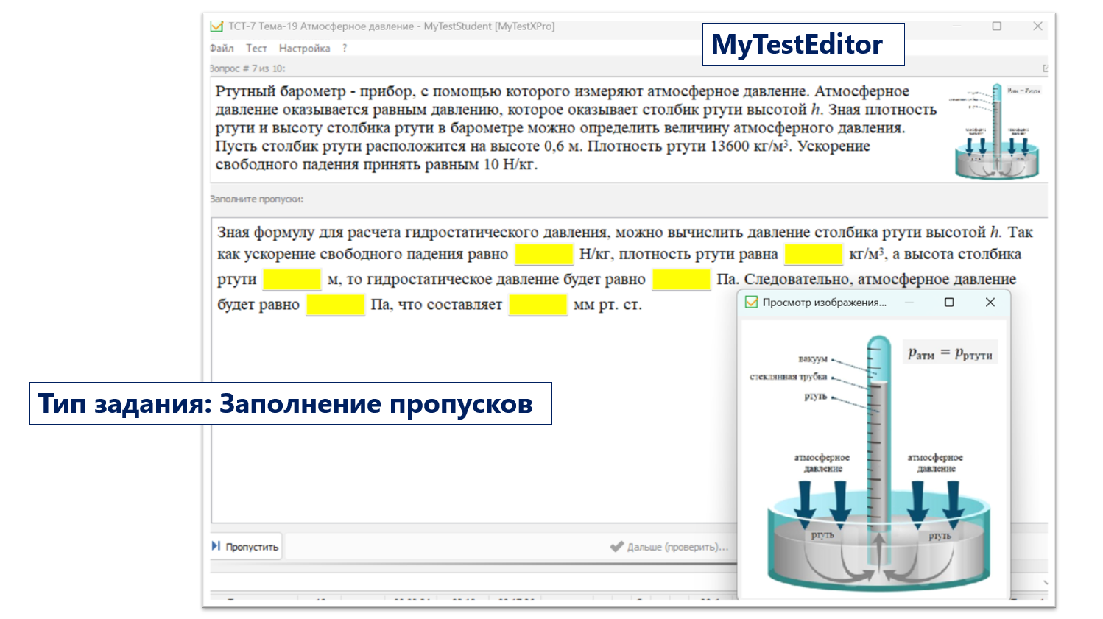
Рисунок 3

С помощью MyTestXPro можно организовать как локальное, так и сетевое тестирование. Можно проводить тестирование и не имея подключения к какой-либо сети. При сетевом тестировании результаты тестирования могут быть автоматически переданы по сети в модуль Журнал, а могут быть отправлены по электронной почте. Если нет возможности обеспечить каждого ученика компьютером, то можно распечатать тестовые задания в соответствии с параметрами, указав количество необходимых вариантов, тогда каждый получит свой, отличный от другого вариант, а проверяющий получит ключи для организации проверки.
Тестирование в программе MyTestXPro позволяет организовать проверку знаний каждого ученика. При локальном варианте тестирования работа организуется через модуль MyTestServer, а учащиеся входят в тест через модуль MyTestStudent. По завершении работы ученик получает обратную связь в виде отчета по прохождению теста (рисунок 4). Это помогает учащемуся провести глубокую рефлексию своих результатов, осознать сильные и слабые стороны, выявить пробелы в знаниях и спланировать дальнейшие шаги по обучению.
Результаты тестирования поступают через локальную сеть на компьютер учителя в Журнал результатов. Собранные в журнал результаты можно проанализировать, создать разные виды отчетов.

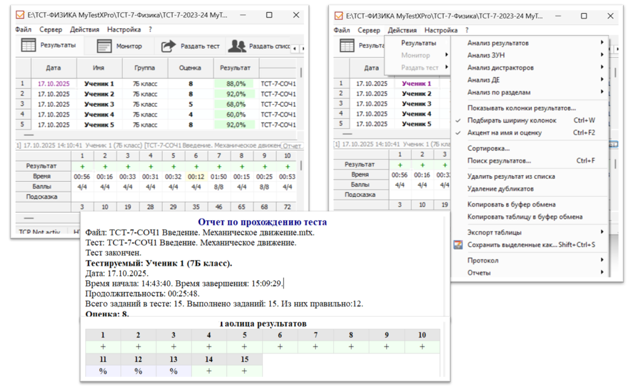
Рисунок 4

Программа MyTestXPro является очень удобным инструментом в организации учебного процесса. Использование этой программы позволяет сделать уроки интерактивными и более эффективными. Применение информационных технологий является важным инструментом в развитии функциональной грамотности учащихся.

Список использованных источников

- Информационно-образовательный сайт учителя информатики и ИКТ. – URL: https://www.klyaksa.net/

